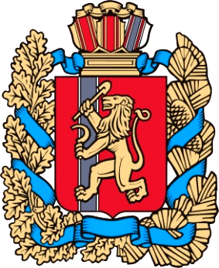

№ 37 (638) 02 сентября 2024 года
ВЕДОМОСТИ
Филимоновского сельсовета

ГЛАВА
ФИЛИМОНОВСКОГО СЕЛЬСОВЕТА
КАНСКОГО РАЙОНА КРАСНОЯРСКОГО КРАЯ

ПОСТАНОВЛЕНИЕ

02 сентября 2024 года с. Филимоново № 42-пг

О признании утратившем силу постановление главы Филимоновского сельсовета от 03.05.2024 № 28-пг «О введении особого противопожарного режима на территории муниципального образования Филимоновский сельсовет»

В соответствии с Федеральным законом от 06.10.2003 № 131-ФЗ «Об общих принципах организации местного самоуправления в Российской Федерации», руководствуясь Уставом Филимоновского сельсовета,
ПОСТАНОВЛЯЮ:
1. Признать утратившим силу следующее постановление главы Филимоновского сельсовета:
- от 03.05.2024 № 28-пг «О введении особого противопожарного режима на территории муниципального образования Филимоновский сельсовет».

2. Контроль за исполнением настоящего Постановления оставляю за собой.
3. Опубликовать настоящее Постановление в «Ведомостях Филимоновского сельсовета» и разместить на официальном сайте администрации Филимоновского сельсовета.
4. Постановление вступает в силу после его официального опубликования в «Ведомостях Филимоновского сельсовета».

Глава Филимоновской администрации О.А. Мартынова

Печатное издание Филимоновского сельсовета Канского района Красноярского края,
отпечатано по адресу с. Филимон5во, пр. Комсомольский, 2
День выхода 02 сентября 2024 г. № 37 (638), тираж 10 экз. 2024 г.

